28 DE FEBRERO DEL 2026
A quién corresponda:
Por este conducto, manifiesto que en mi carácter de Gerente Comercial, de la empresa Licorera Oaxaqueña SA de CV con domicilio en Diaz Ordaz # 400-Altos Col. Centro, nos hacemos responsables de los daños que pudieran ocasionarse a las personas o instalaciones, por la operación de nuestros equipos durante el evento SANTANDER PRESENTA SABOR ES POLANCO de los días 14 Y 15 DE MARZO de 2026 en el JARDINES DEL CAMPO MARTE de la CIUDAD DE MÉXICO.
Equipos:
Enlistar y describir TODOS los equipos y materiales que se utilizarán dentro de los stands durante el evento (dimensiones, carga eléctrica, tipo de combustible, carpas, instalaciones eléctricas, de gas, extintores, tipo de iluminación, templetes, inflables, etc.).
Cantidad | Concepto | Descripción | Observaciones
2 | extensiones
2 | Sillas banco
1 | Diablito
1 | Hielera
5 | Cajas de vasos
48 | BOTELLAS MEZCAL ORO DE OAXACA DE 750 ML
48 | BOTELLAS DE FRUTICREM DE 750 ML
36 | BOTELLAS DE MEZCAL AÑEJO DE 750 ML

Activaciones:
Describa las actividades que realizará en el evento, (juegos interactivos, concursos, distribución de artículos promociónales, muestreos, degustaciones, etc.)
Degustacion de Mezcal y crema de mezcal

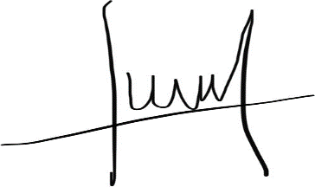
Atentamente,
ISABEL LOPEZ GARCIA
9511300228
MEZCALORODEOAXACA_VENTAS@HOTMAIL.COM

